Naše č.j.: VS 10/006/003/2014-50/PRV/092
Vyřizuje: Mareček Adam
Tel.: 261 03 3914
E-mail: amarecek@vez.pan.justice.cz

V Praze dne 7. 3. 2014

Sdělení zadavatele veřejné zakázky
„P- Pankrác – Rekonstrukce obj. 17 na ubytovnu“

Zadavatel tímto odpovídá na dotaz dodavatele č. 2:

Dotaz:
Dobrý den,
chtěla bych se zeptat, zda nemáte výpis prvků výplní otvorů – okna a dveře včetně schéma jak mají vypadat.
Totéž u zámečnických kcí – sítí do oken, bezpečnostní katrové stěny a současně bližší popis jaká třída bezpečnosti to má být.

Odpověď:
Dobrý den, rozměry oken jsou v tabulce prvků, vzhled najdete v projektové dokumentaci ve výkresu č. F 1.8 – Fasádní pohledy. Zámečnické konstrukce (katry, vstupní dveře a sítě do oken – tzv. piškoty) jsem Vám nafotil pro představu a přikládám je jako přílohu tohoto sdělení.

Přílohy: 1) Katrová stěna
2) Síť do oken - piškot
3) Plechové dveře

Příloha č. 1 – Katrová stěna
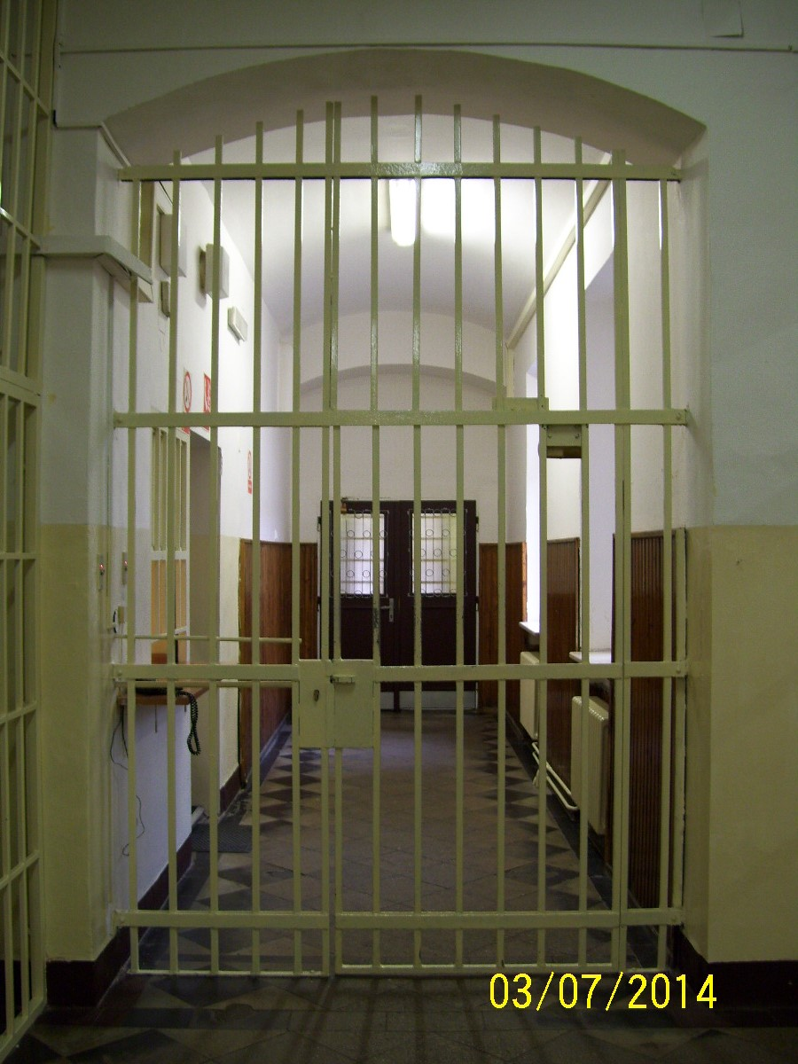
Příloha č. 2 – Sít do oken (piškot)
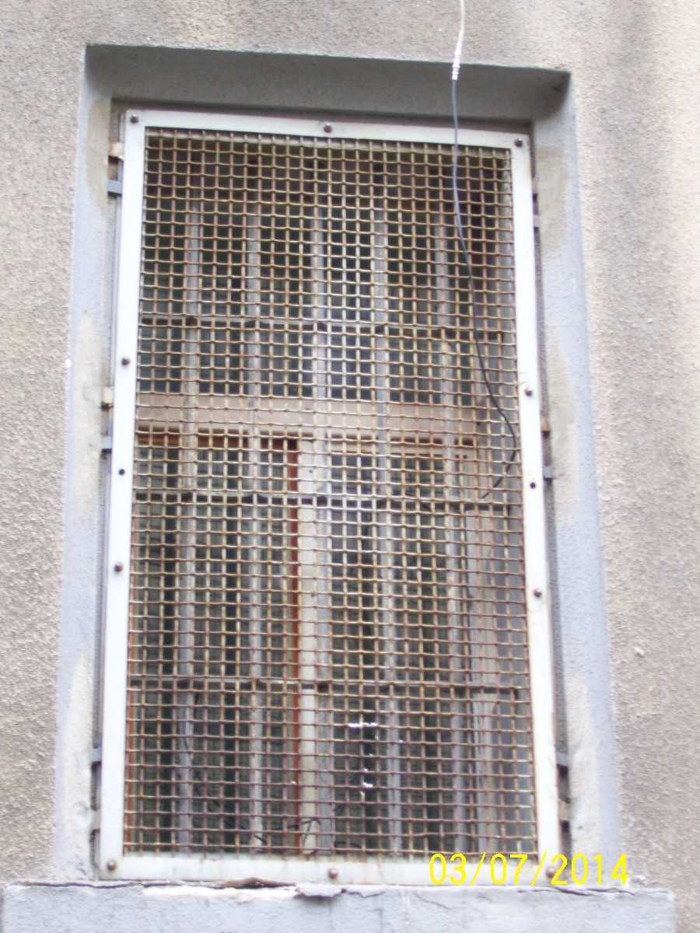
Příloha č. 3 – Plechové vstupní dveře
